الحصيلة الأولية لأســــــــــــماء القتــــــــــــلى خلال 3 أيام
م | الأسم | التاريخ | المحافظة | الحالة | الملاحظات
1 | محمد علي العلواني | 16.02.2011 | عدن | قتيل | يبلغ من العمر 18 عام قتل جراء اطلاق قوات الامن اليمنية النار على المتظاهرين في مدينة المنصورة
2 | ياسين علي احمد الجحافي | 16.02.2011 | عدن | قتيل | قتل جراء اطلاق قوات الامن اليمنية النار على المتظاهرين في مدينة المنصورة
3 | محمد علي باعشن | 16.02.2011 | عدن | قتيل | قتل جراء اطلاق قوات الامن اليمنية النار على المتظاهرين في مدينة المنصورة
4 | حسين الجحافي | 16.02.2011 | لحج | قتيل | قتل جراء اطلاق قوات الامن اليمنية النار على المتظاهرين في مدينة المنصورة
5 | عبدالله البان | 17.02.2011 | عدن | متوفي | يبلغ من العمر 25 سنه توفي بمستشفى الوالي جراء اصابته بطلق ناري عندما اطلقت قوات الامن اليمنية النار على المتظاهرين في مدينة المنصورة
6 | احمد صبري | 17.02.2011 | عدن | قتيل | يبلغ من العمر 19 سنه قتل جراء اطلاق قوات الامن اليمنية النار على المتظاهرين في مدينة المنصورة
7 | عبدالحكيم محمد عوض | 17.02.2011 | عدن | متوفي | يبلغ من العمر 14 سنة توفي بمستشفى الجمهورية جراء اصابته بطلق ناري عندما اطلقت قوات الامن اليمنية النار على المتظاهرين في مدينة المنصورة
8 | عارف محمد علي | 18.02.2011 | عدن | متوفي | توفي بمستشفى 22 مايو جراء اصابته بطلق ناري عندما اطلقت قوات الامن اليمنية النار على المتظاهرين في مدينة المنصورة
9 | هاني محمد هيثم | 18.02.2011 | عدن | قتيل | قتل جراء اطلاق قوات الامن اليمنية النار على المتظاهرين في مدينة المنصورة
10 | مقبل عبدالله محمد الكازمي | 18.02.2011 | عدن | قتيل | قتل جراء اطلاق قوات الامن اليمنية النار على المتظاهرين في مدينة المنصورة
11 | غسان احمد | 18.02.2011 | عدن | قتيل | قتل جراء اطلاق قوات الامن اليمنية النار على المتظاهرين في مدينة المنصورة
12 | محمد منير | 18.02.2011 | عدن | قتيل | قتل جراء اطلاق قوات الامن اليمنية النار على المتظاهرين في مدينة المنصورة
13 | عماد عمر حمادي | 18.02.2011 | عدن | متوفي | توفي بمستشفى الجمهورية جراء اصابته بطلق ناري عندما اطلقت قوات الامن اليمنية النار على المتظاهرين في مدينة المنصورة
14 | سالم محمد علي | 18.02.2011 | عدن | متوفي | توفي بمستشفى النقيب جراء اصابته بطلق ناري عندما اطلقت قوات الامن اليمنية النار على المتظاهرين في مدينة المنصورة

الحصيلة الأولية لأســــــــــــماء الجــــرحــى خلال 3 أيام
م | الأسم | التاريخ | المحافظة | مكان الاصابة | الملاحظات
1 | عبدالله سيف مقبل | 16.02.2011 | لحج | اصابة في القدم | طفل 12 عام اصيب جراء القصف العشوائي من قبل الجيش اليمني على مدينة الحبيلين
2 | سعيد غالب ناصر | 16.02.2011 | لحج | اصابة في القدم اليسرى | يبلغ من العمر 22 عام اصيب بطلقة دوشكا جراء القصف العشوائي من قبل الجيش اليمني على مدينة الحبيلين
3 | فكري علي حسن | 16.02.2011 | لحج | اصابة بليغة | اصيب جراء القصف العشوائي من قبل الجيش اليمني على مدينة الحبيلين
4 | احمد علي | 16.02.2011 | عدن | اصابة في الظهر | اصيب جراء اطلاق قوات الامن اليمنية النار على المتظاهرين في مدينة المنصورة
5 | محسن عارف | 16.02.2011 | عدن | اصابة في الظهر | اصيب جراء اطلاق قوات الامن اليمنية النار على المتظاهرين في مدينة المنصورة
6 | عسكر علي عسكر | 16.02.2011 | عدن | اصابة في الفخذ الايسر | 24 عام اصيب جراء اطلاق قوات الامن اليمنية النار على المتظاهرين ولا زالت الرصاصة ساكنه في فخذه
7 | محمد حسن محمد | 16.02.2011 | عدن | اصابة بليغة | اصيب جراء اطلاق قوات الامن اليمنية النار على المتظاهرين في مدينة المنصورة
8 | علي اليزيدي | 16.02.2011 | عدن | اصابة بليغة | اصيب جراء اطلاق قوات الامن اليمنية النار على المتظاهرين في مدينة المنصورة
9 | محمد اليزيدي | 16.02.2011 | عدن | اصابة بليغة | اصيب جراء اطلاق قوات الامن اليمنية النار على المتظاهرين في مدينة المنصورة
10 | فراج اليافعي | 16.02.2011 | عدن | اصابة بليغة | اصيب جراء اطلاق قوات الامن اليمنية النار على المتظاهرين في مدينة المنصورة
11 | اكرم محمد | 16.02.2011 | عدن | اصابة بليغة | اصيب جراء اطلاق قوات الامن اليمنية النار على المتظاهرين في مدينة المنصورة
12 | محمد ثابت صالح | 16.02.2011 | عدن | اصابة بليغة | اصيب جراء اطلاق قوات الامن اليمنية النار على المتظاهرين في مدينة المنصورة
13 | انيس عباد | 16.02.2011 | عدن | اصابة بليغة | اصيب جراء اطلاق قوات الامن اليمنية النار على المتظاهرين في مدينة البريقاء
14 | ثابت علي احمد | 16.02.2011 | عدن | اصابة بليغة | اصيب جراء اطلاق قوات الامن اليمنية النار على المتظاهرين في مدينة المنصورة
15 | احمد مثنى | 16.02.2011 | عدن | اصابة بليغة | اصيب جراء اطلاق قوات الامن اليمنية النار على المتظاهرين في مدينة المنصورة
16 | حاتم حسين محشك الكازمي | 16.02.2011 | عدن | اصابة بليغة | اصيب جراء اطلاق قوات الامن اليمنية النار على المتظاهرين في مدينة المنصورة
17 | فضل علي صالح الشرفي | 16.02.2011 | عدن | اصابة في الرجل | اصيب جراء اطلاق قوات الامن اليمنية النار على المتظاهرين في مدينة المنصورة
18 | وجدان صالح احمد البيشي | 16.02.2011 | عدن | اصابة في البطن | 21 عام اصيب جراء اطلاق قوات الامن اليمنية النار على المتظاهرين في مدينة المنصورة واجريت له عملية كبرى
19 | محمد غالب محمد عبدالله | 16.02.2011 | عدن | اصابة في الصدر | اصيب جراء اطلاق قوات الامن اليمنية النار على المتظاهرين في مدينة المنصورة
20 | ايمن سلطان محمد | 16.02.2011 | عدن | اصابة في الرجل اليمنى | اصيب جراء اطلاق قوات الامن اليمنية النار على المتظاهرين في مدينة المنصورة وتم اسعافه الى مستشفى النقيب
21 | علي محمد عبدالله | 16.02.2011 | عدن | اصابة في الصدر | اصيب جراء اطلاق قوات الامن اليمنية النار على المتظاهرين في مدينة المنصورة
22 | راجي عطاء علي | 16.02.2011 | عدن | اصابة في الصدر | اصيب جراء اطلاق قوات الامن اليمنية النار على المتظاهرين في مدينة المنصورة
23 | محمد احمد ناصر | 16.02.2011 | عدن | اصابة في الصدر | اصيب جراء اطلاق قوات الامن اليمنية النار على المتظاهرين في مدينة المنصورة
24 | فضل محسن | 16.02.2011 | عدن | اصابة في الصدر | اصيب جراء اطلاق قوات الامن اليمنية النار على المتظاهرين في مدينة المنصورة
25 | خالد سالم عبدالله | 16.02.2011 | عدن | اصابة في الصدر | اصيب جراء اطلاق قوات الامن اليمنية النار على المتظاهرين في مدينة المنصورة
26 | فضل عبدالرحمن | 16.02.2011 | عدن | اصابة في الصدر | اصيب جراء اطلاق قوات الامن اليمنية النار على المتظاهرين في مدينة المنصورة
27 | رمزي منصر الهميشي | 16.02.2011 | لحج | اصابة بليغة | اصيب جراء القصف العشوائي من قبل الجيش اليمني على مدينة الحبيلين
28 | رأفت فضل | 16.02.2011 | عدن | اصابة في الصدر | اصيب جراء اطلاق قوات الامن اليمنية النار على المتظاهرين في مدينة المنصورة
29 | محمد خالد محمد | 16.02.2011 | عدن | اصابة بليغة | اصيب جراء اطلاق قوات الامن اليمنية النار على المتظاهرين في مدينة المنصورة
30 | محمد بن محمد صالح | 16.02.2011 | عدن | اصابة بليغة | اصيب جراء اطلاق قوات الامن اليمنية النار على المتظاهرين في مدينة المنصورة
31 | وضاح حريز | 16.02.2011 | عدن | اصابة بليغة | اصيب جراء اطلاق قوات الامن اليمنية النار على المتظاهرين في مدينة المنصورة
32 | عماد عمر حمادي | 17.02.2011 | عدن | اصابه في الحوض | اصيب جراء اطلاق قوات الامن اليمنية النار على المتظاهرين في مدينة المنصورة
33 | سالم جمال سالم | 17.02.2011 | عدن | اصابه في الظهر | اصيب جراء اطلاق قوات الامن اليمنية النار على المتظاهرين في مدينة المنصورة تم اسعافه الى مستشفى النقيب
34 | عمار علي مثنى | 17.02.2011 | عدن | اصابه في البطن | اصيب جراء اطلاق قوات الامن اليمنية النار على المتظاهرين في مدينة المنصورة
35 | حاشد عبد الرضي علوان | 17.02.2011 | عدن | اصابة بليغة | اصيب جراء اطلاق قوات الامن اليمنية النار على المتظاهرين في مدينة المنصورة
36 | غسان الصبيحي | 17.02.2011 | عدن | اصابة بليغة | اصيب جراء اطلاق قوات الامن اليمنية النار على المتظاهرين في مدينة المنصورة
37 | عمار اليافعي | 17.02.2011 | عدن | اصابة بليغة | اصيب جراء اطلاق قوات الامن اليمنية النار على المتظاهرين في مدينة المنصورة
38 | سالم محمد علي | 17.02.2011 | عدن | اصابة بليغة | اصيب جراء اطلاق قوات الامن اليمنية النار على المتظاهرين في مدينة المنصورة
39 | عارف محمد علي | 17.02.2011 | عدن | اصابة بليغة | اصيب جراء اطلاق قوات الامن اليمنية النار على المتظاهرين في مدينة المنصورة
40 | امجد محمد عبدالله الشعيبي | 17.02.2011 | عدن | اصابة بليغة | اصيب جراء اطلاق قوات الامن اليمنية النار على المتظاهرين في مدينة المنصورة
41 | ابراهيم سيف | 17.02.2011 | عدن | اصابة بليغة | اصيب جراء اطلاق قوات الامن اليمنية النار على المتظاهرين في مدينة المنصورة
42 | سالم احمد شعفل | 17.02.2011 | عدن | اصابة بليغة | اصيب جراء اطلاق قوات الامن اليمنية النار على المتظاهرين في مدينة المنصورة تم اسعافه الى مستشفى النقيب
43 | محمد عوض الحنشي | 17.02.2011 | عدن | اصابة بليغة | اصيب جراء اطلاق قوات الامن اليمنية النار على المتظاهرين في مدينة المنصورة
44 | عبدالقوي عليوه | 17.02.2011 | عدن | اصابة بليغة | اصيب جراء اطلاق قوات الامن اليمنية النار على المتظاهرين في مدينة المنصورة
45 | قايد محمد عبدالرحمن | 17.02.2011 | عدن | اصابة بليغة | اصيب جراء اطلاق قوات الامن اليمنية النار على المتظاهرين في مدينة المنصورة
46 | صلاح عبدالقوي | 17.02.2011 | عدن | اصابة بليغة | اصيب جراء اطلاق قوات الامن اليمنية النار على المتظاهرين في مدينة المنصورة
47 | ابراهيم سيف محمد | 17.02.2011 | عدن | اصابة بليغة | اصيب جراء اطلاق قوات الامن اليمنية النار على المتظاهرين في مدينة المنصورة
48 | سامي محمد عوض | 17.02.2011 | عدن | اصابة بليغة | اصيب جراء اطلاق قوات الامن اليمنية النار على المتظاهرين في مدينة المنصورة
49 | عبدالقوي ناصر احمد | 17.02.2011 | عدن | اصابة بليغة | اصيب جراء اطلاق قوات الامن اليمنية النار على المتظاهرين في مدينة المنصورة تم اسعافه الى مستشفى الجمهورية بخور مكسر
50 | عفان سعيد اسماعيل | 17.02.2011 | عدن | اصابة بليغة | اصيب جراء اطلاق قوات الامن اليمنية النار على المتظاهرين في مدينة المنصورة
51 | ثابت احمد سالم | 17.02.2011 | عدن | اصابة بليغة | اصيب جراء اطلاق قوات الامن اليمنية النار على المتظاهرين في مدينة المنصورة
52 | عبدالرحمن احمد سعيد | 17.02.2011 | عدن | اصابة بليغة | اصيب جراء اطلاق قوات الامن اليمنية النار على المتظاهرين في مدينة المنصورة
53 | نبيل عبدالله | 17.02.2011 | عدن | اصابة بليغة | اصيب جراء اطلاق قوات الامن اليمنية النار على المتظاهرين في مدينة المنصورة
54 | اياد فيصل احمد الصبيحي | 17.02.2011 | عدن | اصابة في الركبة | اصيب جراء اطلاق قوات الامن اليمنية النار على المتظاهرين في مدينة المنصورة
55 | اسامه مهدي العقربي | 17.02.2011 | عدن | اصابة بليغة | اصيب جراء اطلاق قوات الامن اليمنية النار على المتظاهرين في مدينة المنصورة
56 | عوض العنبري | 18.02.2011 | عدن | اصابة في الركبه | اصيب جراء اطلاق قوات الامن اليمنية النار على المتظاهرين في مدينة المنصورة
57 | خالد المرحلي | 18.02.2011 | عدن | اصابة بليغة | اصيب جراء اطلاق قوات الامن اليمنية النار على المتظاهرين في مدينة المنصورة
58 | محمود فضل علي | 18.02.2011 | عدن | اصابة بليغة | اصيب جراء اطلاق قوات الامن اليمنية النار على المتظاهرين في مدينة المنصورة
59 | محسن فضل علي | 18.02.2011 | عدن | اصابة بليغة | اصيب جراء اطلاق قوات الامن اليمنية النار على المتظاهرين في مدينة المنصورة
60 | محسن رياض حسن | 18.02.2011 | عدن | اصابة بليغة | اصيب جراء اطلاق قوات الامن اليمنية النار على المتظاهرين في مدينة المنصورة
61 | علي محمد عبالله الزيدي | 18.02.2011 | عدن | اصابة بليغة | اصيب جراء اطلاق قوات الامن اليمنية النار على المتظاهرين في مدينة المنصورة
62 | عبدالله عبدالقادر | 18.02.2011 | عدن | اصابة بليغة | اصيب جراء اطلاق قوات الامن اليمنية النار على المتظاهرين في مدينة المنصورة
63 | احمد عبدالله احمد | 18.02.2011 | عدن | اصابة بليغة | اصيب جراء اطلاق قوات الامن اليمنية النار على المتظاهرين في مدينة المنصورة تم اسعافه الى مستشفى النقيب
64 | حسين الحاج محمد | 18.02.2011 | عدن | اصابة بليغة | اصيب جراء اطلاق قوات الامن اليمنية النار على المتظاهرين في مدينة المنصورة تم اسعافه الى مستشفى النقيب
65 | احمد عمر سيف مقبل | 18.02.2011 | عدن | اصابة بليغة | اصيب جراء اطلاق قوات الامن اليمنية النار على المتظاهرين في مدينة المنصورة تم اسعافه الى مستشفى النقيب
66 | احمد حسن محمد | 18.02.2011 | عدن | اصابة بليغة | اصيب جراء اطلاق قوات الامن اليمنية النار على المتظاهرين في مدينة المنصورة تم اسعافه الى مستشفى النقيب
67 | علي محمد حسين جعيم | 18.02.2011 | عدن | اصابة بليغة | اصيب جراء اطلاق قوات الامن اليمنية النار على المتظاهرين في مدينة المنصورة تم اسعافه الى مستشفى النقيب
68 | محمد خالد محمد عبدالله | 18.02.2011 | عدن | اصابة في الرجل اليمنى | اصيب جراء اطلاق قوات الامن اليمنية النار على المتظاهرين تم اسعافه الى مستشفى النقيب
69 | محسن فضل علي عبدالله | 18.02.2011 | عدن | اصابة في الفخذ الأيسر | 21 عام اصيب جراء اطلاق قوات الامن اليمنية النار على المتظاهرين تم اسعافه الى مستشفى الوالي
70 | رائد محمد عبدالرحمن | 18.02.2011 | عدن | اصابة بليغة | اصيب جراء اطلاق قوات الامن اليمنية النار على المتظاهرين في مدينة المنصورة تم اسعافه الى مستشفى النقيب
71 | اسامه عبدالدائم | 18.02.2011 | عدن | اصابة بليغة | اصيب جراء اطلاق قوات الامن اليمنية النار على المتظاهرين في مدينة المنصورة تم اسعافه الى مستشفى النقيب
72 | اصيل فضل محمد | 18.02.2011 | عدن | اصابة بليغة | اصيب جراء اطلاق قوات الامن اليمنية النار على المتظاهرين في مدينة المنصورة تم اسعافه الى مستشفى النقيب
73 | وعد سلطان محمد | 18.02.2011 | عدن | اصابة بليغة | اصيب جراء اطلاق قوات الامن اليمنية النار على المتظاهرين في مدينة المنصورة تم اسعافه الى مستشفى النقيب
74 | محمد حامد ارشد | 18.02.2011 | عدن | اصابة بليغة | اصيب جراء اطلاق قوات الامن اليمنية النار على المتظاهرين في مدينة المنصورة تم اسعافه الى مستشفى النقيب
75 | عبده صلاح | 18.02.2011 | عدن | اصابة بليغة | اصيب جراء اطلاق قوات الامن اليمنية النار على المتظاهرين في مدينة المنصورة تم اسعافه الى مستشفى النقيب
76 | احمد الشعبي | 18.02.2011 | عدن | اصابة بليغة | اصيب جراء اطلاق قوات الامن اليمنية النار على المتظاهرين في مدينة المنصورة تم اسعافه الى مستشفى النقيب

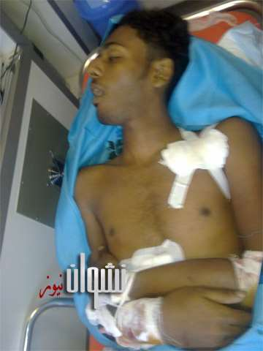 | محمد علي العلواني يبلغ من العمر 18 عام قتل جراء اطلاق قوات الامن اليمنية النار على المتظاهرين في مدينة المنصورة يوم 16 فبراير
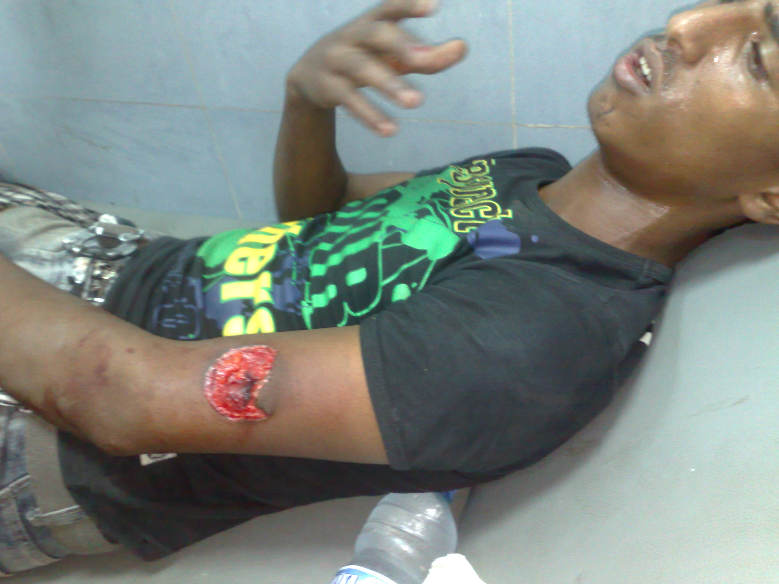 | احد الجرحى الذين اصيبوا جراء اطلاق النار من قبل قوات الأمن اليمنية على المتظاهرين في مدينة عدن
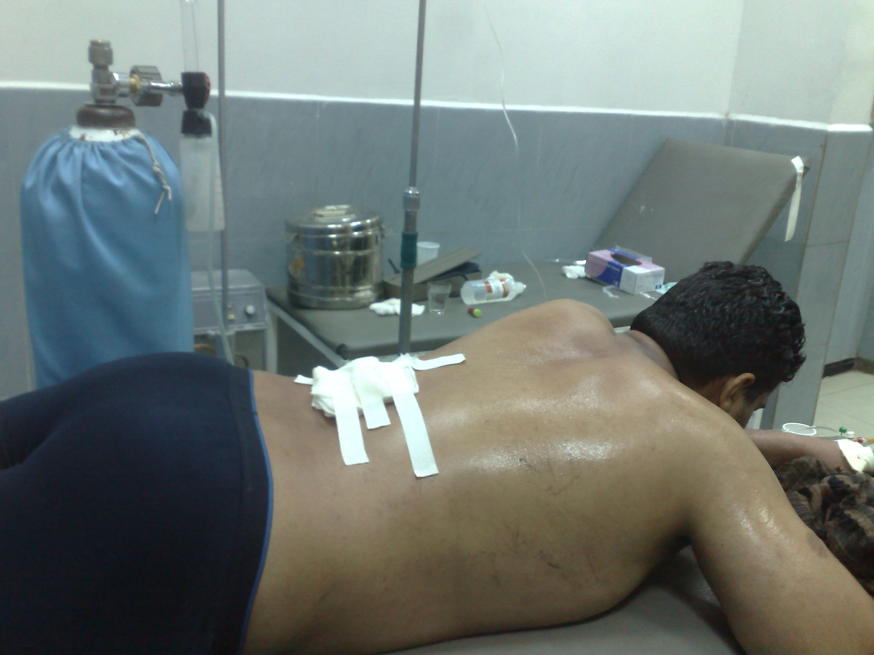 | احد الجرحى الذين اصيبوا جراء اطلاق النار من قبل قوات الأمن اليمنية على المتظاهرين في مدينة عدن
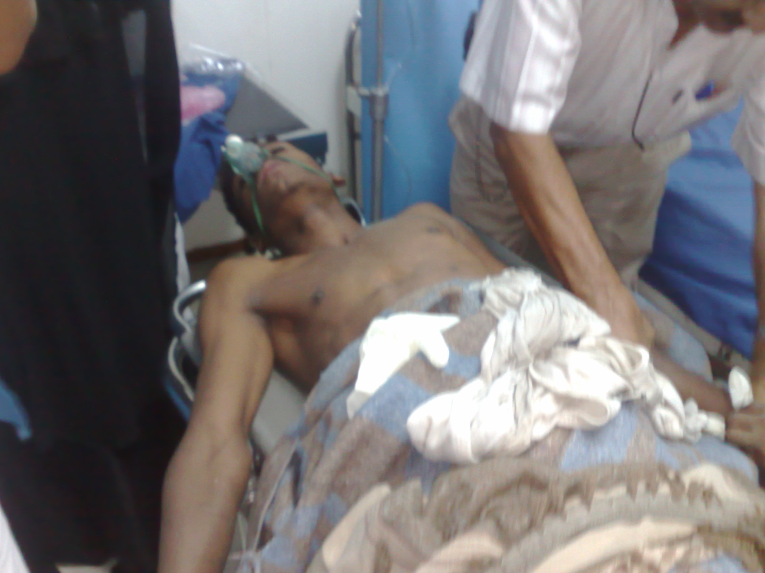 | احد الجرحى الذين اصيبوا جراء اطلاق النار من قبل قوات الأمن اليمنية على المتظاهرين في مدينة عدن
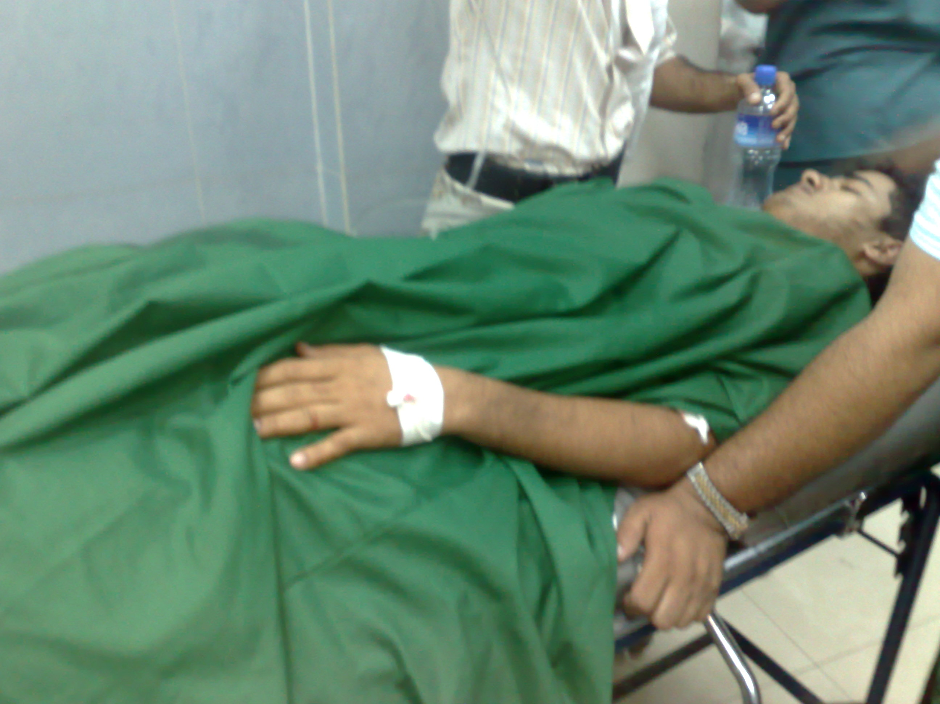 | احد الجرحى الذين اصيبوا جراء اطلاق النار من قبل قوات الأمن اليمنية على المتظاهرين في مدينة عدن
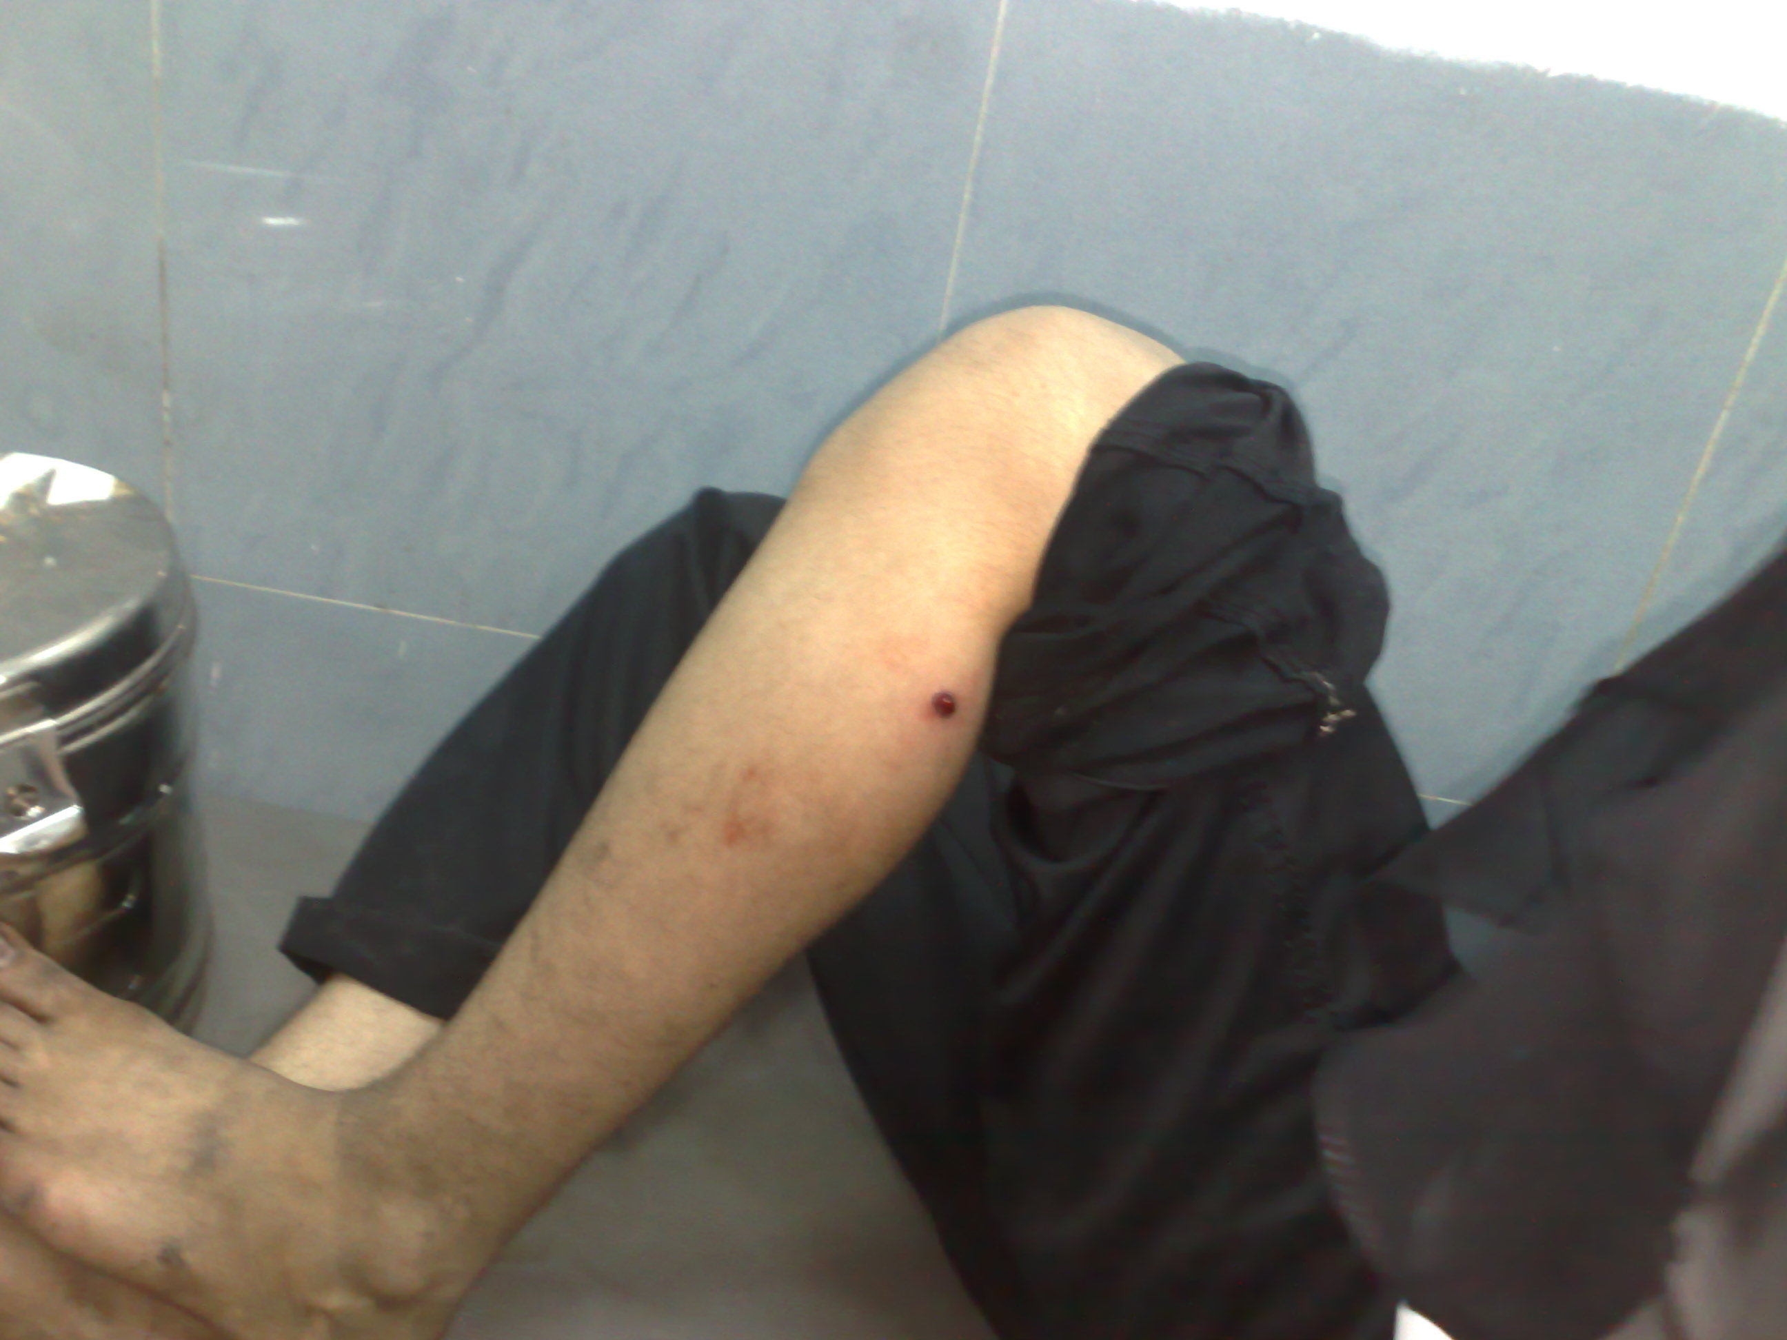 | احد الجرحى الذين اصيبوا جراء اطلاق النار من قبل قوات الأمن اليمنية على المتظاهرين في مدينة عدن
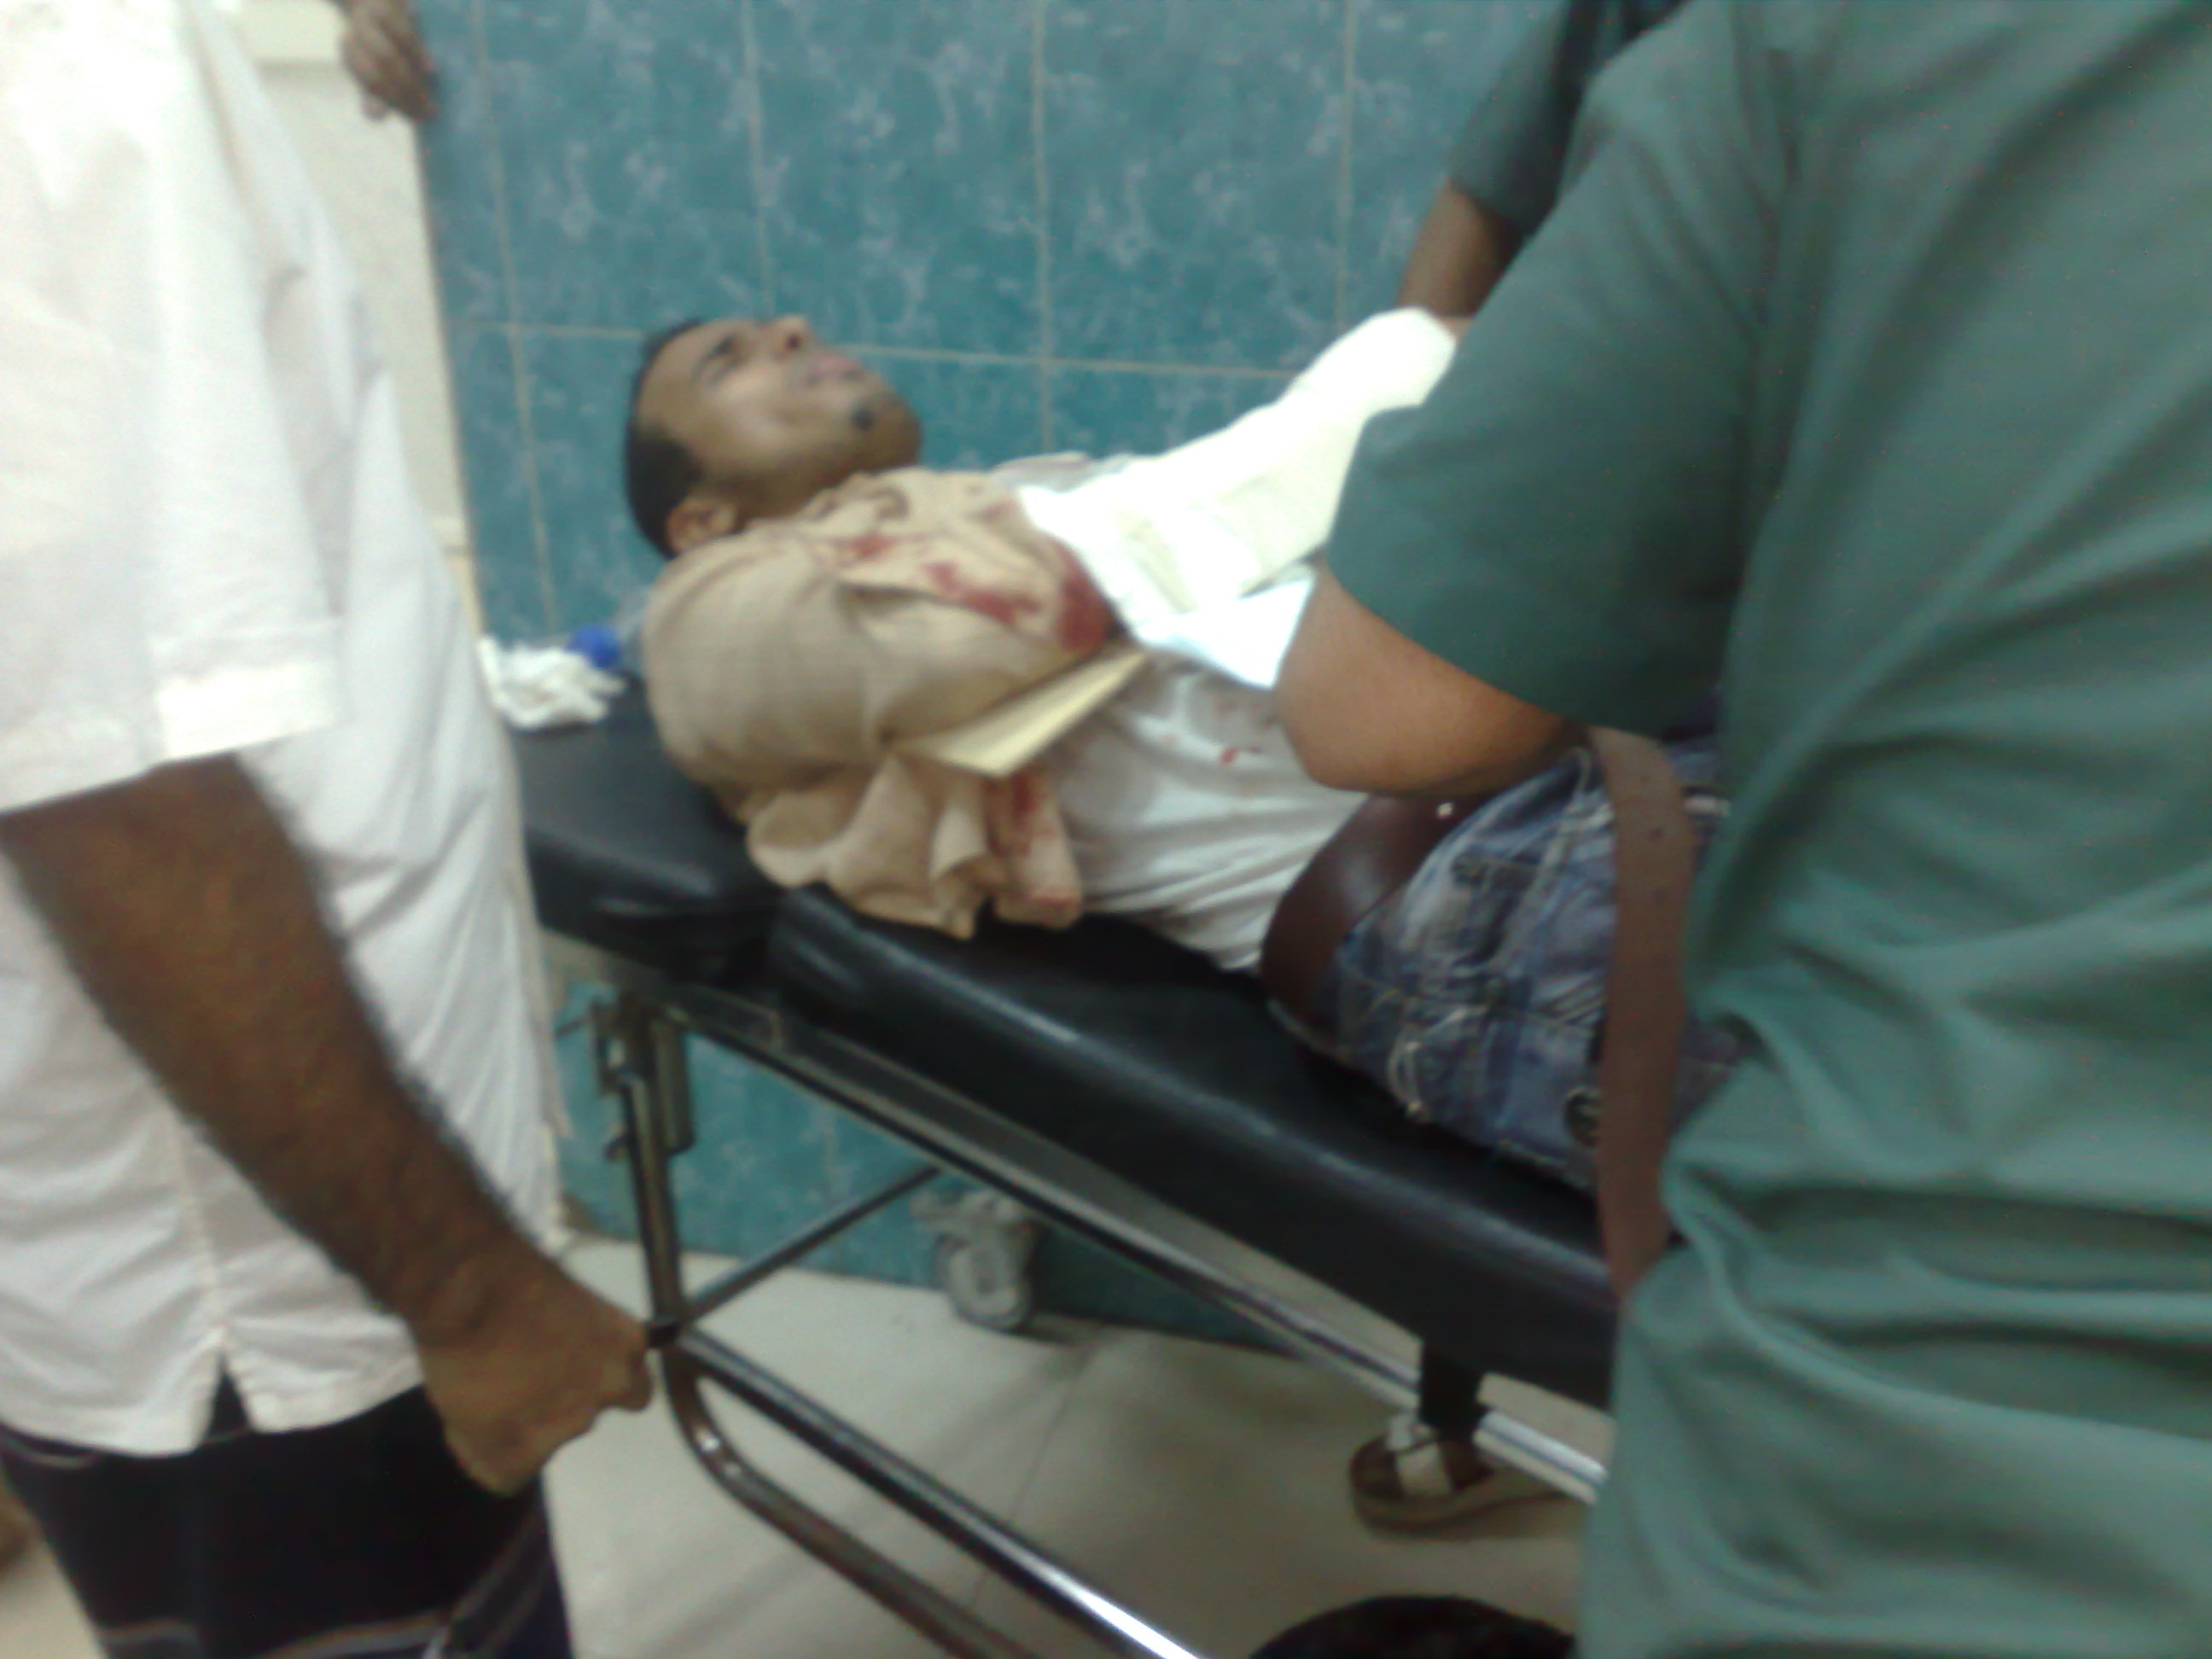 | احد الجرحى الذين اصيبوا جراء اطلاق النار من قبل قوات الأمن اليمنية على المتظاهرين في مدينة عدن

بعض المقاطع من الفيديو التي حصلنا عليها

- مقطع فيديو للقتيل محمد علي العلواني بمدينة المنصورة يوم 16 فبراير 2011م
http://www.youtube.com/watch?v=r9m7yu-6YTA
- مقطع فيديو يوضح اطلاق النار على المتظاهرين بمدينة المنصورة واصابة الشاب رأفت فضل
http://www.youtube.com/watch?v=xnIwR2Jrc6M&feature=player_embedded
- مقطع آخريوضح اطلاق الرصاص واصابة احد الشباب لم نتعرف على اسمه
http://www.youtube.com/watch?v=XjLXgsNd53A

